**集中拆违优环境，文明创建进行时**

通讯员 钟贤会

7月5日上午，永安街道办事处联合区城管执法局开展集中拆违行动，对东门社区4个居民小组的8户居民占道多年的违章建筑统一拆除，坚决遏制违法建设势头，及时制止破坏城市规划、侵占公共土地与空间的行为，推动拆违行动全面开展，掀起老城区环境整治热潮。

**一、部门联动，有序拆违。**为了确保行动顺利进行，东门社区专题召开“两委”会和居民组长会议，按照公平、公开、同类型同推进的原则确定自拆和强拆名单，分片安排干部做好宣传教育工作；办事处制订了详细拆除方案，组织专业拆迁公司、派出所、医务人员、维稳专班等60余人共同参与，并安排专人对现场实物核定和拍摄，做到分工明确，有条不紊地进行拆违。

**二、依法依规，文明拆违。**现场工作人员在办事处的统一指挥下提前到达指定地点，对强拆房屋周边拉起警戒线，将无关人员以及危险物品清除线外，医务和警务人员统一着装做好现场安保。为了减少居民损失，拆迁人员将可用的建筑材料和家用物件轻拿轻放，归堆存放，既严格执法又给予人文关怀，既鼓励个人自拆，又严格依法强拆，创造和谐的拆违氛围。

**三、加强管理，持续控违。**城市环境治理是一项长期性、复杂性、艰苦性的工作，在抓好拆违的同时加强后续管理工作，发挥各社区党组织和群众监管作用，做到抓一处、清一处、管一处。对已拆除出来的公共地段，由社区迅速安排专班清理建筑垃圾，着手进行硬化和绿化，有条件的场地拟打造“口袋公园”或小游园，进一步优化人居环境。

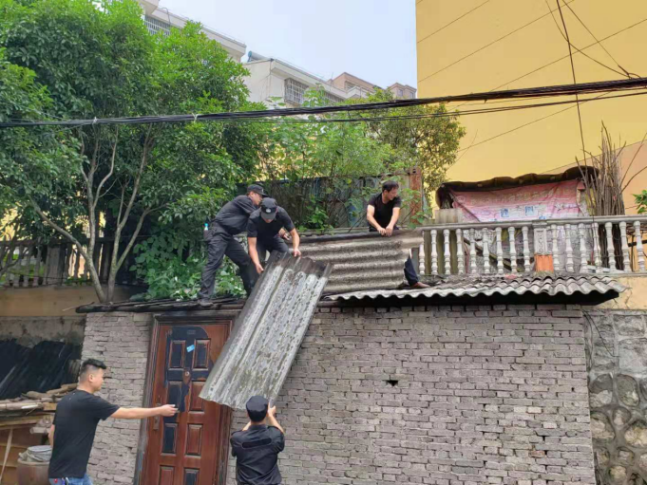

拆迁人员轻拿轻放，最大限度减少居民损失

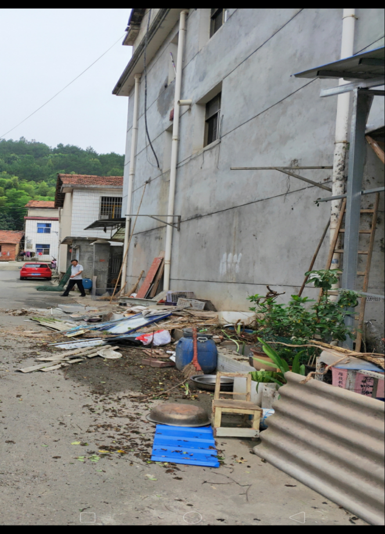

五组邓某自行拆除违建现场

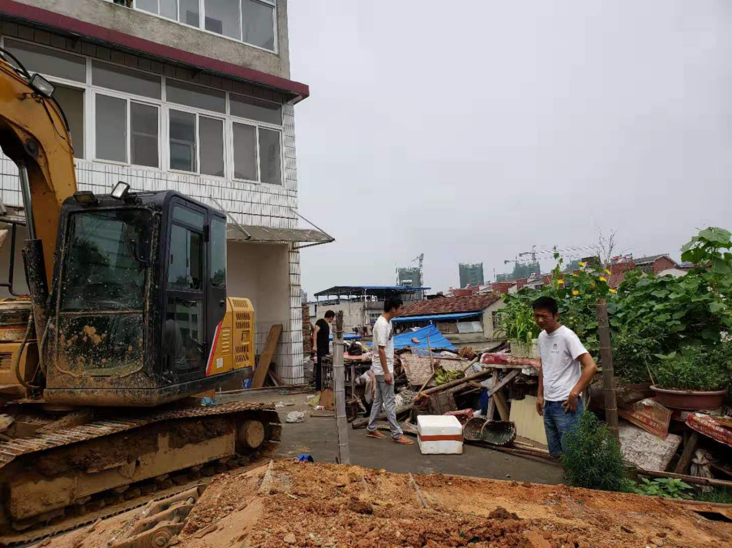

拆违现场

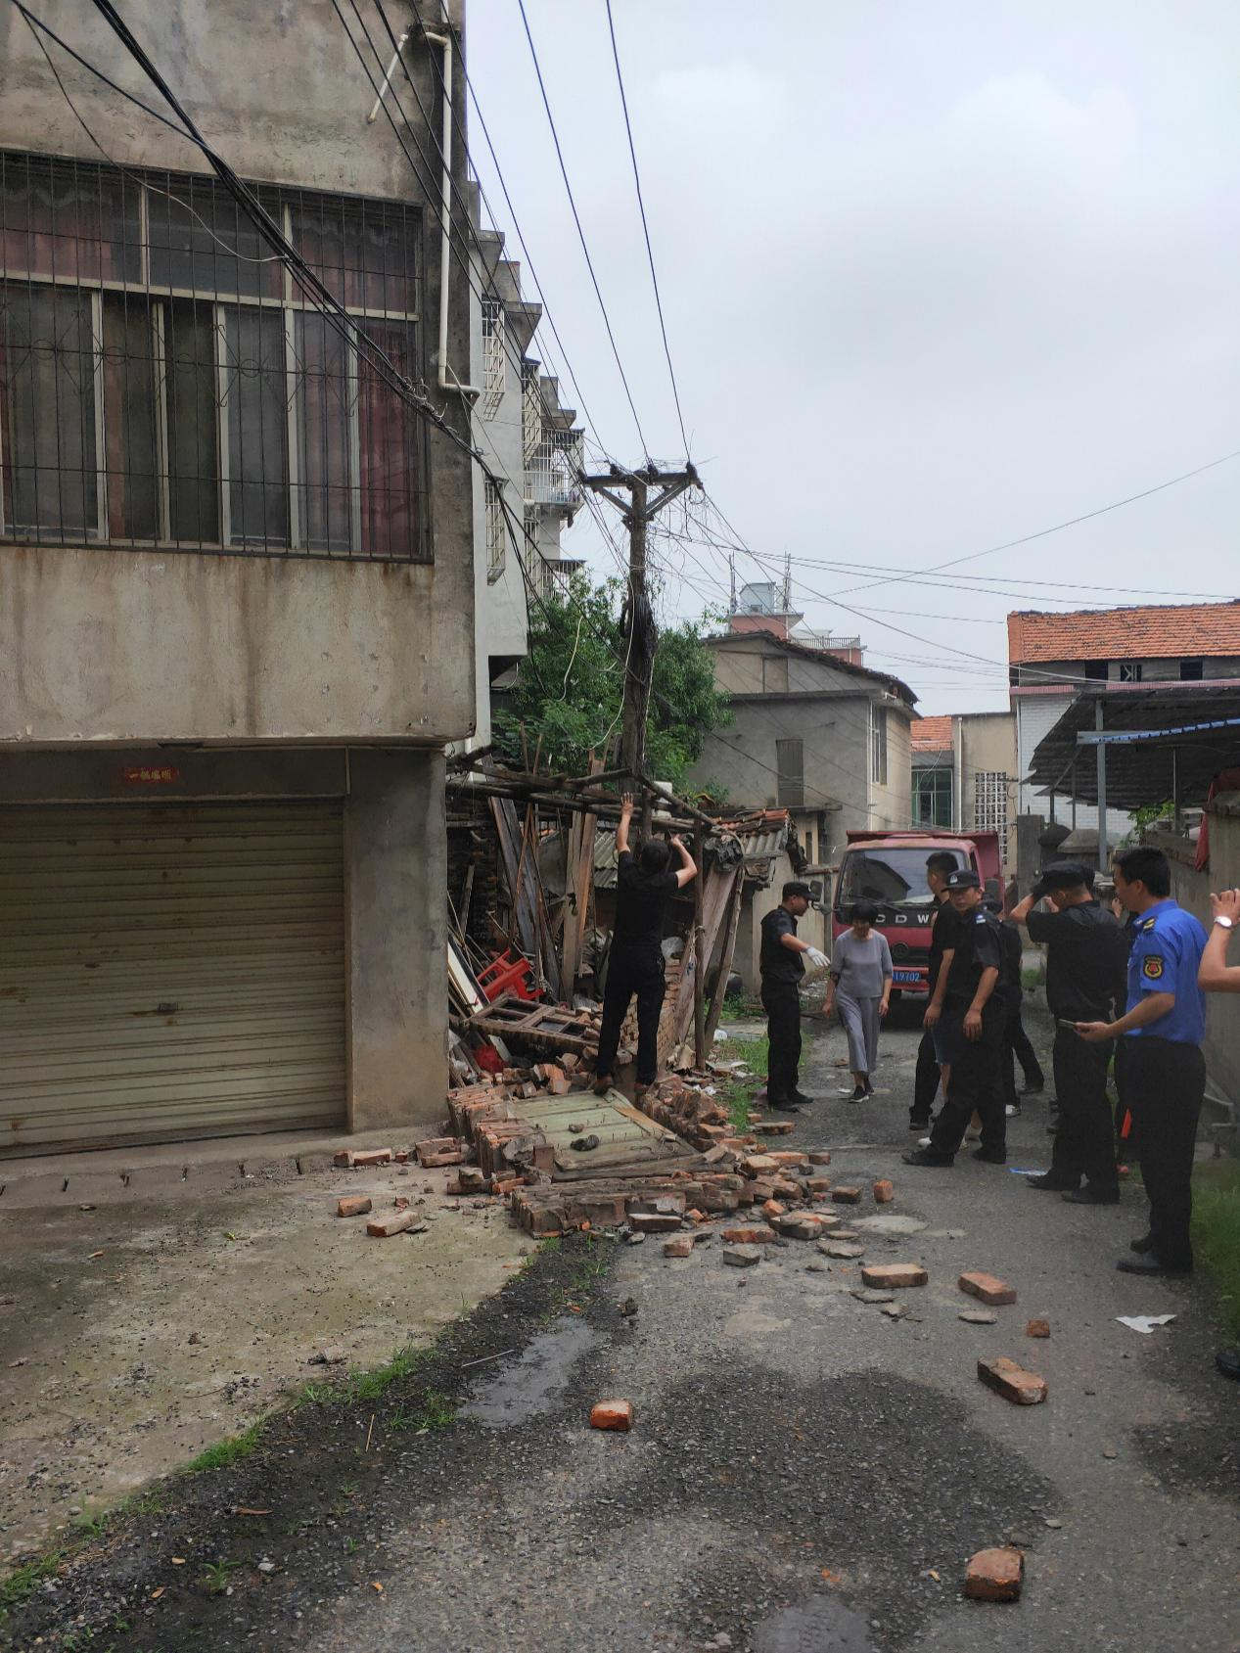

拆违现场

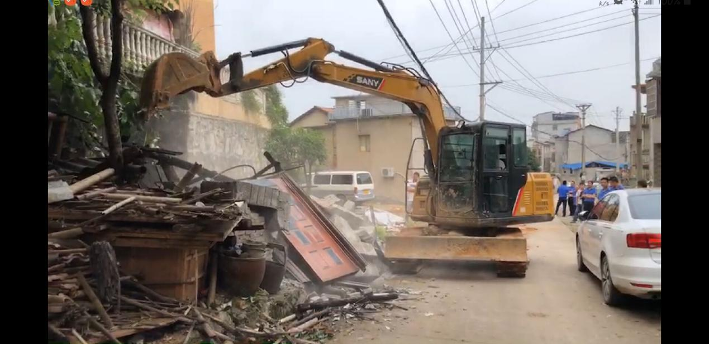

拆违现场